LabMedSys

Módulo Estoque
Material em Quarentena (RM17): Fluxos
Versão 1.0

Histórico de Revisão e Envolvidos

Nome | Função | Contato
Rogério
Lúcia
Balocco
Cláudio

Data | Versão | Descrição | Autor
23/10/2026 | 1.0 | Rascunho: legado, a partir do código | André Nardacci

- ACRÔNIMOS E ABREVIAÇÕES

Sigla | Termo Original | Tradução / Significado
ANVISA | Agência Nacional de Vigilância Sanitária | Agência reguladora sanitária brasileira
BPF | Boas Práticas de Fabricação | Conjunto de requisitos para garantir qualidade e segurança dos medicamentos
GMP | Good Manufacturing Practices | Boas Práticas de Fabricação
SGQ | Sistema de Gestão da Qualidade | Sistema de gestão da qualidade farmacêutica
CAPA | Corrective and Preventive Action | Ação Corretiva e Preventiva
RNC | Relatório de Não Conformidade | Registro formal de desvios ou não conformidades
POP | Procedimento Operacional Padrão | Documento que descreve a execução padronizada de atividades
RDC | Resolução da Diretoria Colegiada | Norma regulatória emitida pela ANVISA
PIC/S | Pharmaceutical Inspection Co-operation Scheme | Esquema de Cooperação em Inspeção Farmacêutica
CSV | Computerized System Validation | Validação de Sistemas Computadorizados
URS | User Requirements Specification | Especificação de Requisitos do Usuário
ERU | Especificação de Requisitos do Usuário | Documento contendo os requisitos do negócio e dos usuários
FS | Functional Specification | Especificação Funcional
IQ | Installation Qualification | Qualificação de Instalação
OQ | Operational Qualification | Qualificação Operacional
PQ | Performance Qualification | Qualificação de Desempenho
QI | Qualificação de Instalação | Evidência de que a instalação foi executada conforme especificação
QO | Qualificação de Operação | Evidência de que o sistema opera conforme especificado
QD | Qualificação de Desempenho | Evidência de que o sistema mantém desempenho consistente
PMV | Plano Mestre de Validação | Documento que define a estratégia global de validação
SNCM | Sistema Nacional de Controle de Medicamentos | Sistema brasileiro de rastreabilidade de medicamentos
IUM | Identificador Único de Medicamento | Código único utilizado na serialização de medicamentos
XML | Extensible Markup Language | Linguagem de marcação extensível para troca de dados
FDA | Food and Drug Administration | Agência reguladora de alimentos e medicamentos dos Estados Unidos
OMS | Organização Mundial da Saúde | Organização Mundial da Saúde
WHO | World Health Organization | Organização Mundial da Saúde
ALCOA+ | Attributable, Legible, Contemporaneous, Original, Accurate (+ Complete, Consistent, Enduring, Available) | Princípios de Integridade de Dados
GxP | Good Practices | Conjunto de Boas Práticas aplicáveis ao ambiente regulado
ICH | International Council for Harmonisation | Conselho Internacional para Harmonização de Requisitos Técnicos
QMS | Quality Management System | Sistema de Gestão da Qualidade
QA | Quality Assurance | Garantia da Qualidade
QC | Quality Control | Controle da Qualidade
SLA | Service Level Agreement | Acordo de Nível de Serviço
Audit Trail | Audit Trail | Trilha de Auditoria
GAMP | Good Automated Manufacturing Practice | Guia internacional de validação de sistemas computadorizados (categorias de software)
RN | Regra de Negócio | Regra que o sistema deve cumprir, identificada como RN-PRI-nnn
RF / RNF | Requisito Funcional / Não Funcional | O que a nova versão deve fazer / como deve fazer (segurança, auditoria, desempenho)
CT | Caso de Teste | Teste com passos e resultado esperado, identificado como CT-PRI-nnn
DV | Desvio | Diferença entre o resultado esperado e o obtido nos testes, identificado como DV-PRI-nnn
SEG | Achado de Segurança | Fragilidade de segurança encontrada no código, identificada como SEG-PRI-nn
SSO | Single Sign-On | Login único: um acesso vale para todos os módulos
DBA | Database Administrator | Administrador do banco de dados
LGPD | Lei Geral de Proteção de Dados | Lei nº 13.709/2018, sobre dados pessoais

- FLUXO DA TELA

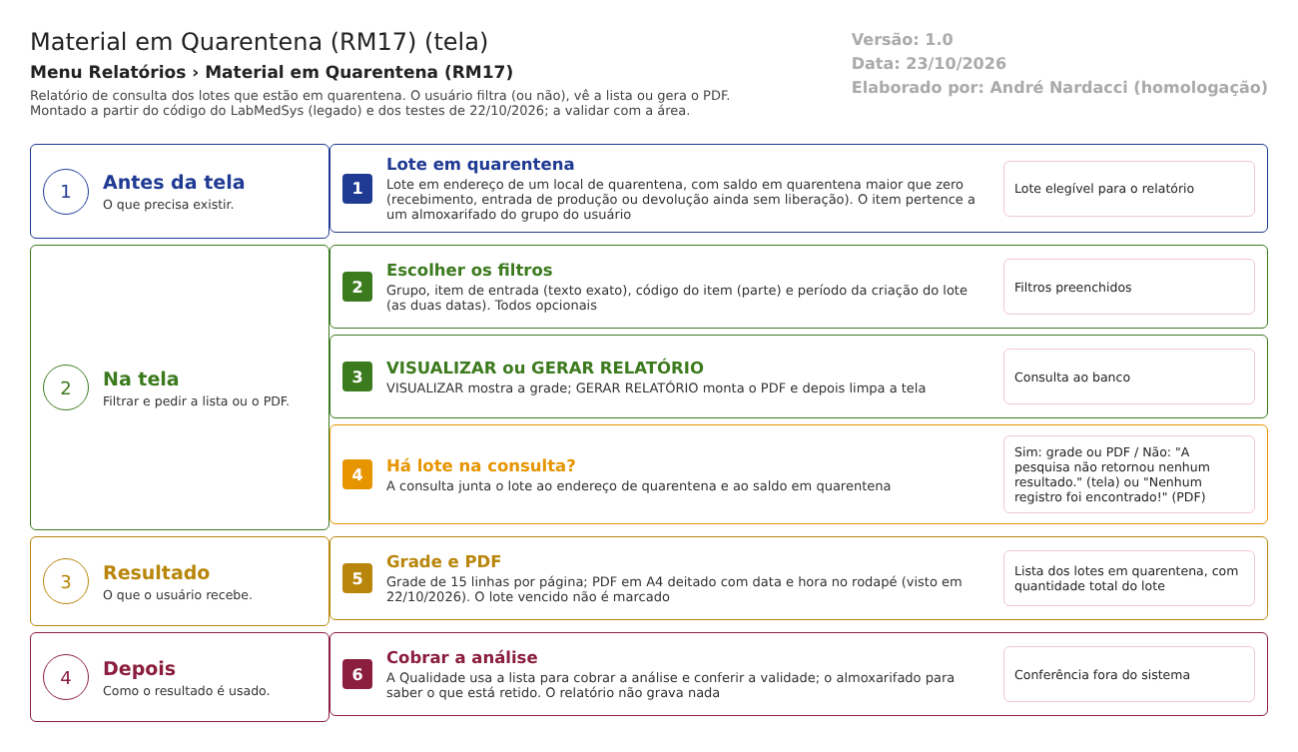
Figura 1 – Fluxograma da tela
Fluxograma no arquivo 05-material-em-quarentena-rm17.fluxo.json, em 4 fases. Etapas, na mesma ordem do arquivo:
- Etapa 1. Lote em quarentena: Lote elegível para o relatório (Antes da tela).
- Etapa 2. Escolher os filtros: Filtros preenchidos (Na tela).
- Etapa 3. VISUALIZAR ou GERAR RELATÓRIO: Consulta ao banco (Na tela).
- Etapa 4. Há lote na consulta? (decisão): Sim: grade ou PDF / Não: "A pesquisa não retornou nenhum resultado." (tela) ou "Nenhum registro foi encontrado!" (PDF) (Na tela).
- Etapa 5. Grade e PDF: Lista dos lotes em quarentena, com quantidade total do lote (Resultado).
- Etapa 6. Cobrar a análise: Conferência fora do sistema (Depois).
Saídas alternativas: Limpar esvazia a tela; depois do GERAR RELATÓRIO a tela também é limpa. O relatório não grava dado e não tem aprovação.
- SITUAÇÕES E HISTÓRICO

Situações
Esta tela não tem situação própria: a "situação" que ela olha é a do lote, em quarentena (saldo em quarentena maior que zero em endereço de local de quarentena; dalRelatorio.cs:586-589). O lote deixa a lista quando é movido para fora da quarentena (liberação pelo CQ ou envio ao refugo) e o saldo em quarentena zera (leitura do código; a conferir em CT-EST-REL05-09).
O que grava na trilha de auditoria (histórico)
Nada. Nenhuma linha de log registra quem consultou ou imprimiu o relatório.
O que não grava ou não mostra
- Não marca lote vencido (visto em 22/10/2026).
- Não mostra o endereço onde o lote está, nem há quantos dias está em quarentena.
- Não mostra o lote do fabricante (COD_LOTE), só o item de entrada.
- Não mostra a situação da análise (aguardando, em andamento); o laudo só vem se já existir.
- A quantidade é a do lote inteiro (RN-EST-REL05-003).
- DADOS

Tabelas do banco (só leitura)
Tabela ou visão | Colunas usadas | Ligação | Fonte
TBL_LOTE_ENDERECO | ID_ITEM_LOTE, ID_ENDERECO | Onde o lote está guardado; gera uma linha por endereço | dalRelatorio.cs:568-570
VW_ENDERECO | END_QUARENTENA | Local do endereço marcado como quarentena | dalRelatorio.cs:577-578 e 586; VW_ENDERECO.sql:30
TBL_ITEM_LOTE | COD_LOTE, ITEM_ENTRADA, QTD_LOTE, DATA_CRIACAO, NUM_TOTAL_VOLUME, ID_ULTIMA_ANALISE | Lote, quantidade total e última análise | dalRelatorio.cs:558-566 e 569-570
VW_ITEM_LOTE_VALIDADE | DATA_VALIDADE, VENCIDO | Validade com revalidação (a visão também tem o indicador VENCIDO, que a consulta não lê) | dalRelatorio.cs:560 e 571-572; VW_ITEM_LOTE_VALIDADE.sql
TBL_ANALISE_CONTROLE | QTDE_POR_VOLUME, NUM_LAUDO | Última análise do lote | dalRelatorio.cs:565-566 e 581-582
VW_SALDO_ITEM_LOTE | SALDO_QUARENTENA | Só lote com saldo em quarentena maior que zero | dalRelatorio.cs:583-589
TBL_ITEM, TBL_UNIDADE_MEDIDA_ESTOQUE, TBL_ITEM_SUBGRUPO | COD_ITEM, NOME_DESCRICAO, VAL_CUSTO_MEDIO, COD_UNIDADE, ID_ITEM_GRUPO | Item, custo médio, unidade e grupo | dalRelatorio.cs:556-564 e 573-580
VW_GRUPO_USUARIO_ITEM | ID_GRUPO, ID_ITEM | Itens dos almoxarifados do grupo do usuário | dalRelatorio.cs:609-614

Leituras e gravações em outros módulos
Módulo | O que é lido ou gravado | Meio | Fonte
Controle da Qualidade | Lê o número do laudo e a quantidade por volume da última análise | Tabela TBL_ANALISE_CONTROLE, no mesmo banco | dalRelatorio.cs:565-566 e 581-582
Principal | Grupo do usuário e empresa | Sessão e visão do Estoque | rel_quarentena_item_ls.aspx.cs:54; dalRelatorio.cs:604-614
Produção, Comercial, Rastreabilidade | Nada | Não se aplica | Sem fonte

Saída do relatório (formato, data, usuário e numeração)
Item | O que o código faz | Fonte
Formato de saída | Grade na tela (15 linhas por página) e PDF em A4 deitado aberto em nova janela. O Excel não está disponível: o ícone fica escondido e o código aponta para outra página. | rel_quarentena_item_ls.aspx.cs:186-267
Origem dos dados | Consulta relMaterialEmQuarentena, em LaboSys_DAL/dalRelatorio.cs:553-633 (SQL no código; usa as visões de endereço, validade do lote, saldo por lote e itens por grupo de usuário) | ver as tabelas acima
Data | O PDF traz a data e hora de emissão (dd/MM/aaaa HH:mm:ss) no rodapé; o cabeçalho não traz data (a linha que a incluiria está comentada) nem o período dos dados, só os filtros usados | Relatorio.cs:668; rel_quarentena_item_ls.aspx.cs:224-231
Usuário | Não sai no PDF (nem o nome de quem emitiu, nem assinatura: o título de assinatura fica vazio) | Relatorio.cs:663-668; rel_quarentena_item_ls.aspx.cs:224-231
Numeração | Não há: o título e o valor de numeração ficam vazios, então o relatório não tem número de registro nem controle de emissão, como se pede a um registro em inspeção | rel_quarentena_item_ls.aspx.cs:224-231
Quem pode abrir | Quem tem acesso à tela; as regras estão na seção de segurança | seção Segurança e acesso
A que processo serve | Acompanhamento da quarentena de qualquer origem (art. 157) | ver Resumo da tela
Visto em teste | PDF aberto em 22/10/2026 (rodadas 8 e 11): rodapé "LF - Laboratório Farmacêutico" e data e hora (14:01:05), sem usuário nem numeração; datas em dd/MM/aaaa | ver Casos de teste

